PRENOS IN NAMESTITEV PROGRAMA CiciCAD
Računalniško orodje CiciCAD je enostavno orodje za dvodimenzionalno prikazovanje predmetov. Uporabljali ga bomo pri pouku TIT v 6., 7. in 8. razredu. OŠ Bojana Ilicha ima licenco za delo v šoli in za delo učencev doma.
Pred inštalacijo se posvetuj s starši! Če ti dovolijo, lahko program namestiš po prikazanih navodilih sam, drugače pa jih prosi, da ti pomagajo.
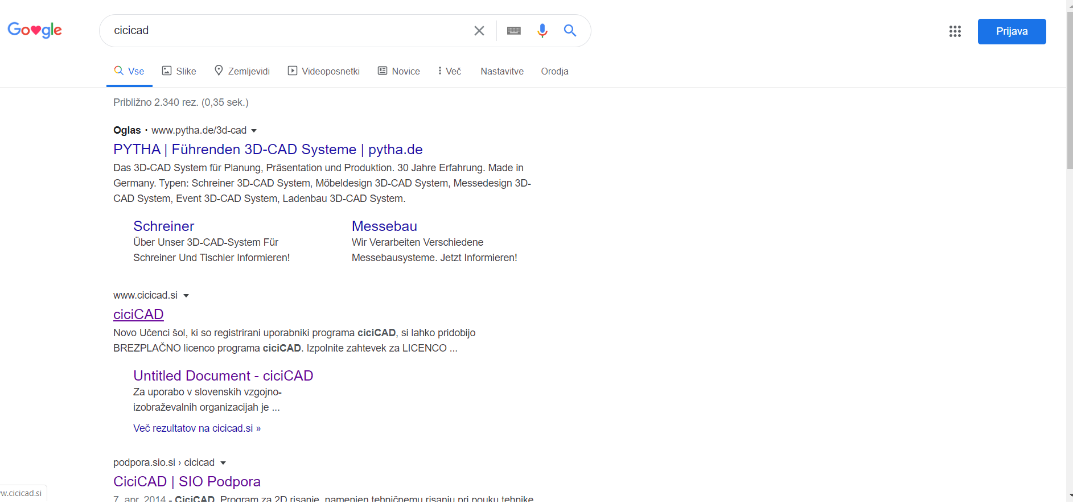
PRENOS DATOTEKE CiciCAD S SPLETA
V iskalnik vpiši
cicicad in pritisni enter
V oknu, ki se odpre, izberi ciciCAD

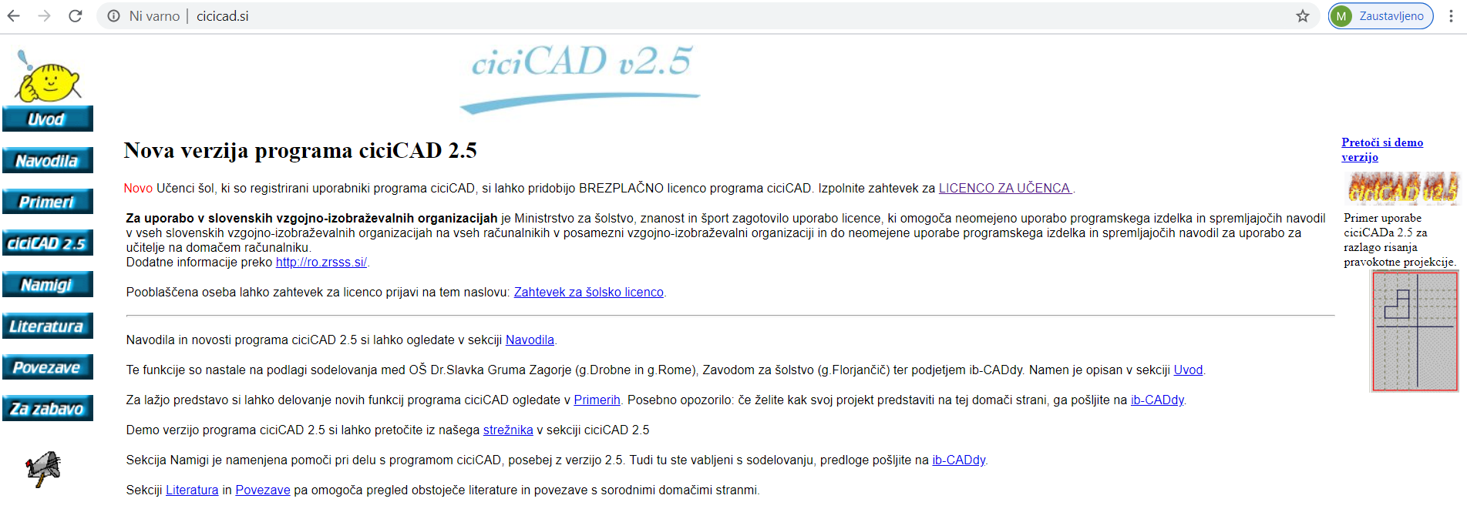
Pretoči si demo verzijo.

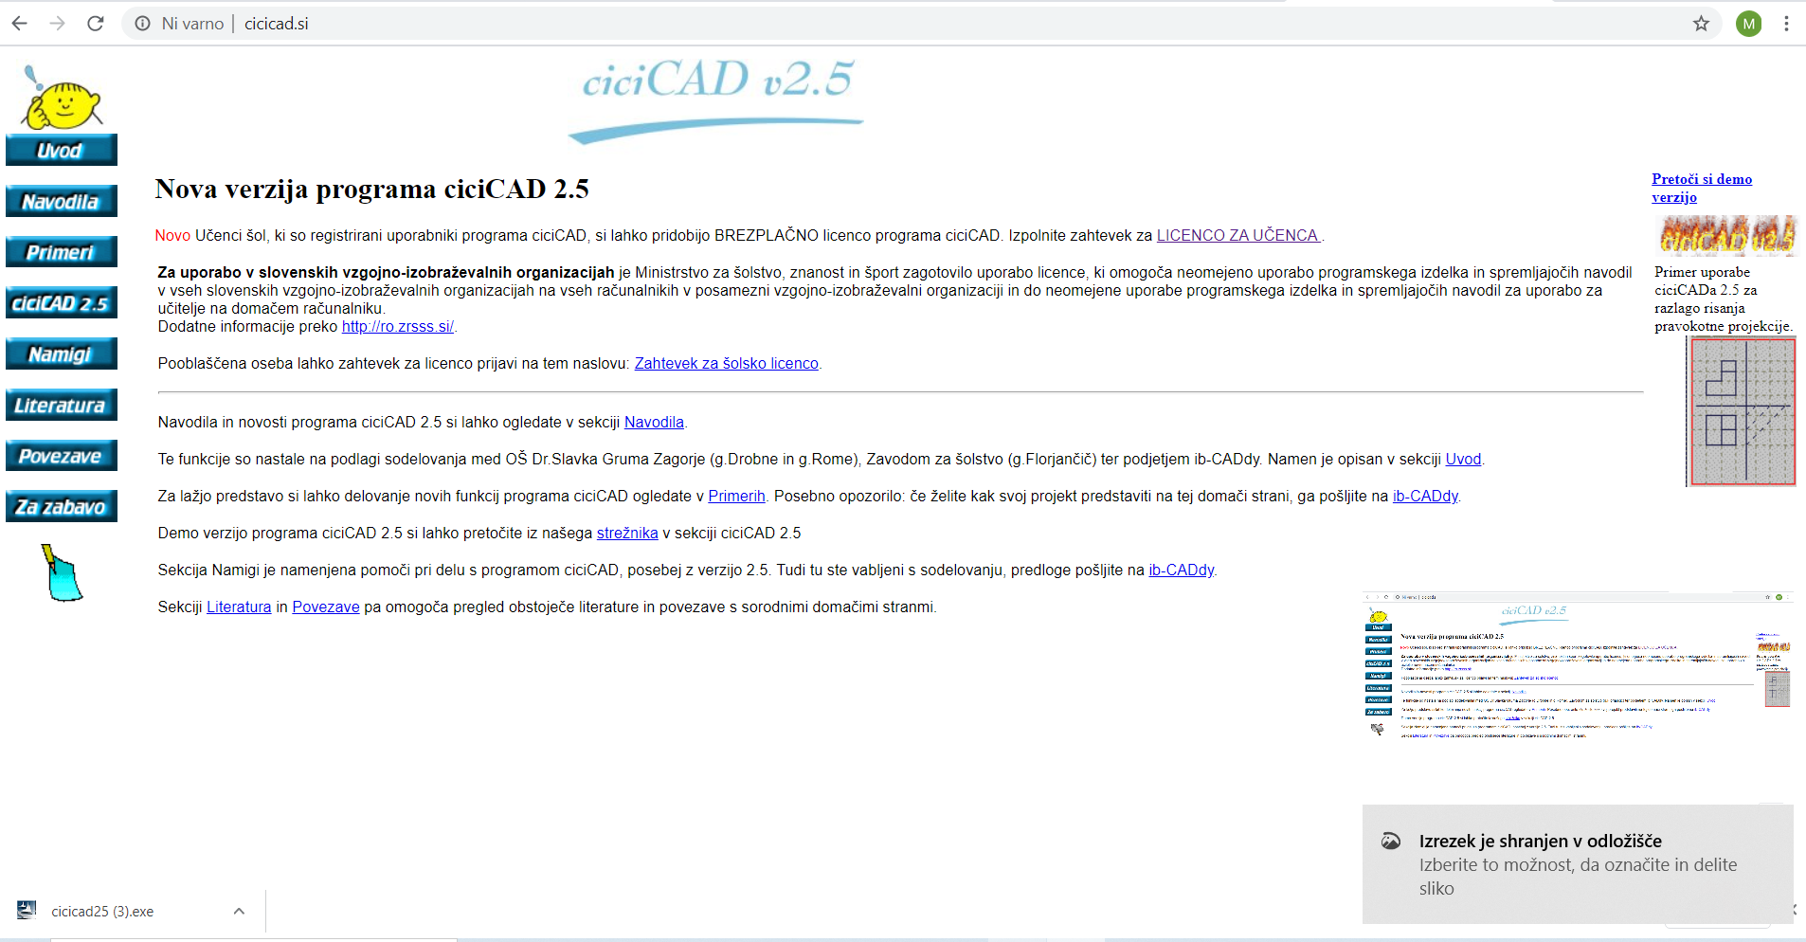
Preneseno datoteko klikni in sproži začetek namestitve v računalnik.
(datoteka je v mapi Prenosi)

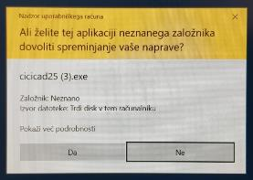
Klikni na gumb Da

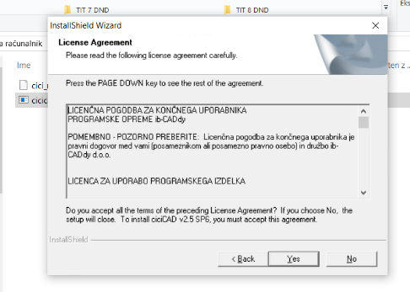
Sprejmeš licenco

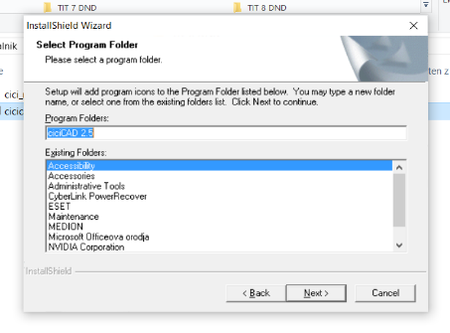
Predlaga ime mape, v kateri bo CiciCAD
Klikneš gumb Next.

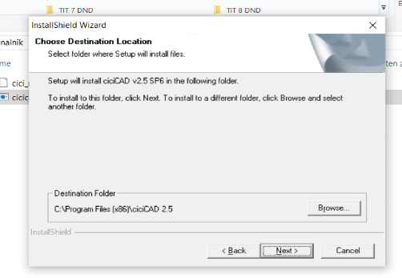
Predlaga lokacijo programa na disku računalnika.

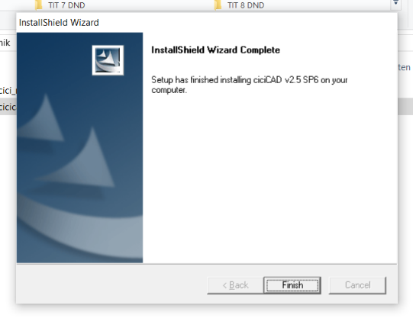
Program je naložen! Sledi registracija.

ZAGON PROGRAMA

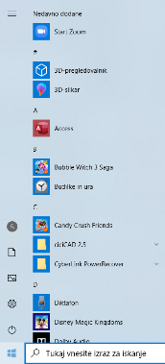
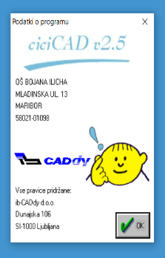

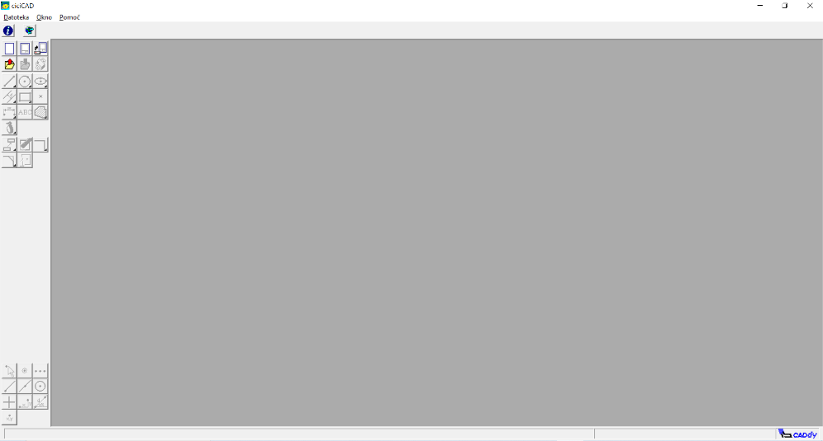
REGISTRACIJA PROGRAMA
V spletni učilnici NTE – 5. razred na področju Obvestila odpri mapo CAD1. Nadaljuj po prikazanih navodilih.
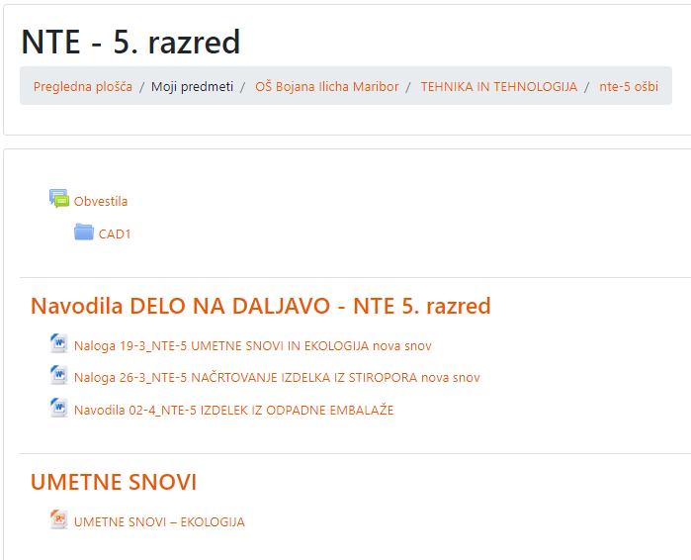
Odpri mapo CAD1 (2 x klikni na mapo)

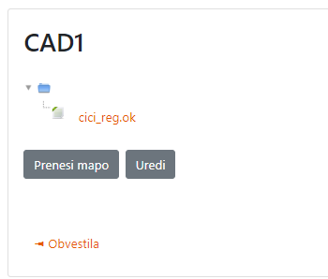
Klikni na datoteko. Datoteka se prenese v računalnik v mapo Prenosi.

V menijski vrstici programa CiciCAD klikni POMOČ in izberi O PROGRAMU. Odpre se okno. Klikni na gumb REGISTRACIJA PROGRAMA. V novem oknu izberi gumb PREBERI REGISTRACIJSKE PODATKE IZ DATOTEKE. V mapi Prenosi poišči datoteko cici-reg.ok, jo izberi (1 x klikni na njo) in klikni gumb REGISTRIRAJ.
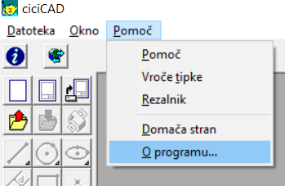
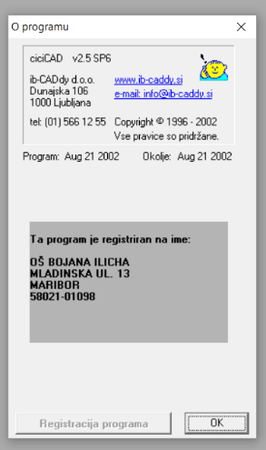
KLIKNI Registracija programa

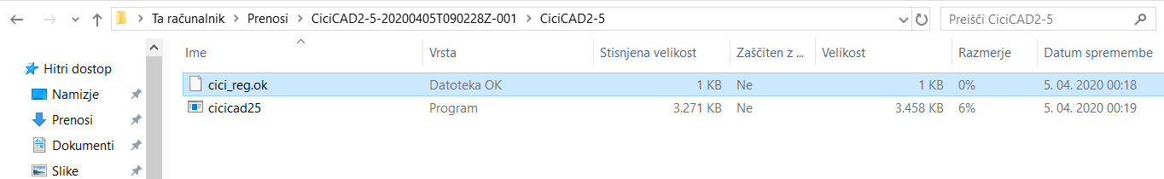
Mapa prenosi

Ko končaš z registracijo programa, izbriši začasni datoteki v mapi Prenosi, da ti po nepotrebnem ne zasedata prostora na disku.

